INDICAÇÃO N°. /2026

Sugere ao Poder Executivo Municipal a realização da construção de calçada na Rua Capitão Dalvo Rabello Sampaio, na altura do nº 269, no bairro Fonseca.
Indico à Mesa, ouvido o Douto Plenário, que seja enviado ofício ao Excelentíssimo Senhor Prefeito Rodrigo Neves, com cópia aos demais órgãos competentes, sugerindo a realização de obras para construção de calçada na Rua Capitão Dalvo Rabello Sampaio, na altura do nº 269, no bairro Fonseca.

Sala das Sessões, 17 de junho de 2026.

_______________________
Daniel Marques
Vereador

Justificativa
A presente indicação tem por finalidade atender à demanda dos moradores e transeuntes da região, tendo em vista que, no trecho mencionado, não existe calçada destinada à circulação segura de pedestres.
Em razão da ausência de passeio público, os moradores, trabalhadores e demais pessoas que transitam pelo local são obrigados a caminhar pela pista de rolamento, compartilhando espaço com veículos automotores. Essa situação expõe os pedestres a risco constante de atropelamentos e demais acidentes de trânsito, comprometendo a segurança e a mobilidade urbana da região.
A construção da calçada proporcionará melhores condições de acessibilidade, segurança e conforto para a população, garantindo o direito de circulação dos pedestres e contribuindo para a organização do espaço público.

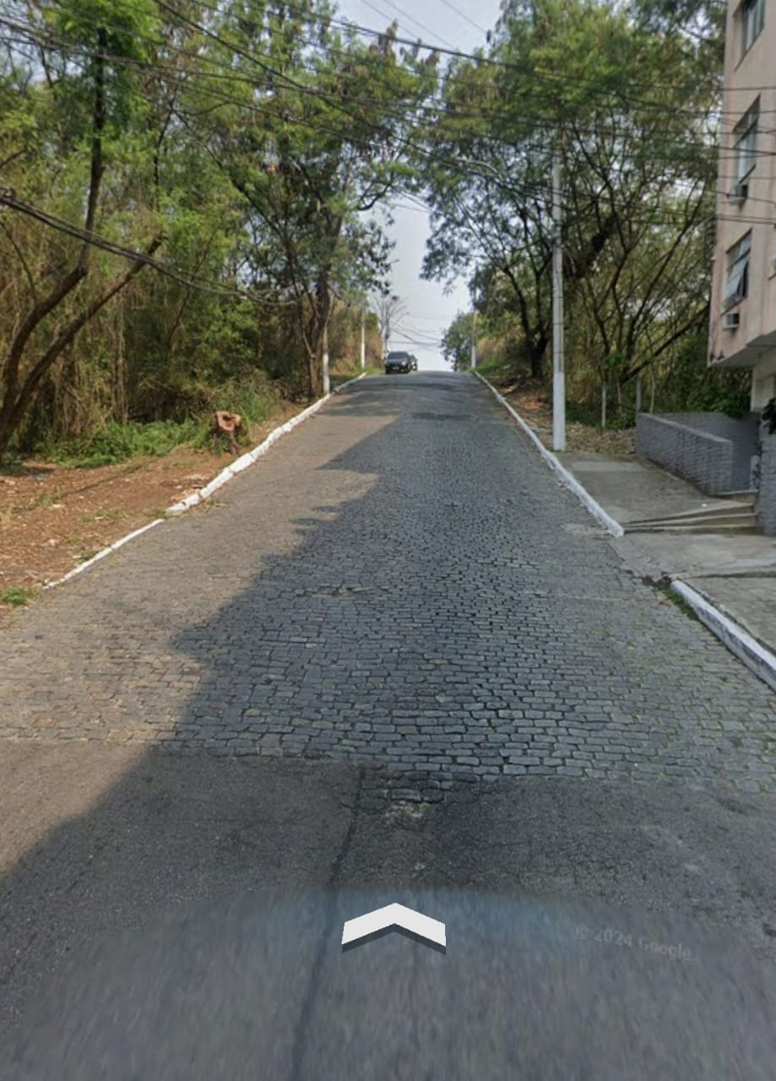

Diante da relevância da medida, solicita-se o pronto atendimento desta indicação.

